西工大计算机学院高级语言程序设计
实 验 报 告
学号： 姓名： 班级：
课程名称 | 高级语言程序设计 | 实验课次 | Java第1次
实验项目 | 实验一 熟悉Java 程序的开发 | 实验时间
指导老师评议 | 成绩评定：（满分为2分）  指导教师评语：  指导教师签名：
实验内容（要求、算法、步骤和方法） | 指导内容1：  - 要求：编写并运行第一个Java Application程序  - 算法：主要是Java类的结构和main主函数的编写  - 步骤：开机后，在java实验目录下创建test子目录。打开一个纯文本编辑器，键入程序（具体代码见文件），将文件保存起来，命名为MyClass.java，保存在自己工作的目录下，进入命令方式（MS—DOS），并转.java文件所在目录。敲入javac MyClass.java，编译上述Java文件，利用Java解释器输入命令java MyClass运行这个Java Application程序并查看运行结果。  指导内容1：  - 要求：编写并编译第一个Java Applet程序  - 算法：Applet类的继承和使用，paint()函数的使用，html文件的编写和运行  - 步骤：打开一个记事本，键入程序（具体代码见文件），把文件保存起来，命名为MyFirstJavaApplet.java，保存在自己测试的目录下。进入命令方式（MS—DOS）并转.java文件所在目录，敲入javac MyFirstJavaApplet.java命令，编译上述Java文件。编写配合Applet的HTML文件，具体代码见文件，将上述内容存盘为MyFirstJavaApplet.html,与文件MyFirstJavaApplet.java保存在本实验的工作目录下。命令行输入AppletViewer MyFirstJavaApplet.html运行这个Java Applet程序并观察运行结果。
实  验  结  果 | 具体代码请参见附件中电子版的java源程序。源程序的简要说明如下：  ------------------------------------------------------------  Java实验：  MyClass.java  MyFirstJavaApplet.java  MyFirstJavaApplet.html  说明：  ------------------------------------------------------------  实验结果:(实验要求中需要书面回答的内容)  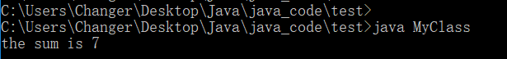  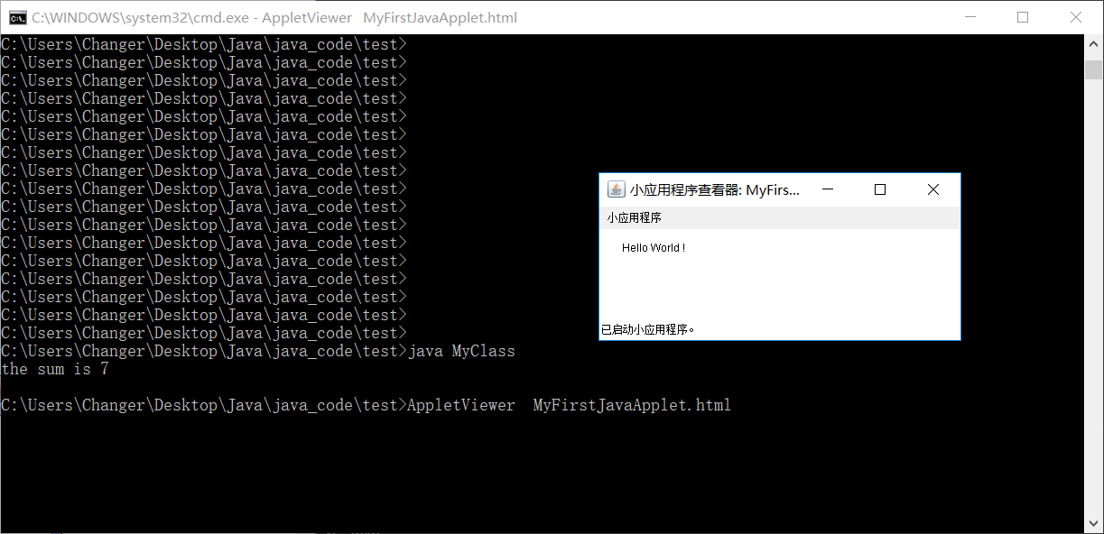
实 验 心 得 体 会 | - 实验中遇到的问题以及解决方法  第一个实验挺简单的，实验过程很顺利，没有遇到问题  - 实验体会  程序员写代码可以不用IDE，文本编辑，命令行编译，之前经常在ubuntu下进行这种操作，在Windows下一直用IDE写代码编译代码，这次实验也让我体会了DOS窗口的操作。

课程名称 | 高级语言程序设计 | 实验课次 | Java第1次
实验项目 | 实验二 面向对象的编程技术 | 实验时间
指导老师评议 | 成绩评定：（满分为2分）  指导教师评语：  指导教师签名：
实验内容（要求、算法、步骤和方法） | 指导内容：  1.要求：定义一个类-圆，并编一个主类测试它  2.算法：定义Circle类并编写输出半径函数，生成实例并输出测试  3.步骤：打开一个纯文本编辑器，定义一个类-圆，并编写主类代码创建类-圆的一个实例，并输出该圆的半径，具体代码见文件；把文件命名为TestCCircle.java，保存在java实验目录的test4子目录下，编译并运行该程序  练习内容&思考问题：  - 要求：扩展圆的定义，为其增加可以求圆面积的方法，并在主类中输出一个实例化的圆的面积。将类-圆的定义和主类的源代码放在两个文件，使圆的属性pi定义为最终变量，调整代码以适合属性pi为最终变量的要求，为程序添加构造方法代码，调用该构造方法，可以完成圆的半径的初始化，修改主类代码，测试构造方法的使用  - 算法：均为Java的基本操作，注意细节即可  3. 步骤: 依据上面要求逐一实现代码即可，具体代码可见文件  上机作业：  1.要求：编写Book.java，定义一个类Book，类的要求如下：属性：书名(Title)；出版日期(Pdate)；字数(Words) ；方法：计算单价price()：单价=字数/1000*35*日期系数；上半年的日期系数=1.2；下半年的日期系数=1.18；编写主类TestClass，在主类中实例化类Book，并输出实例化对象的属性  2.算法：在一个类中使用类一个类做为属性，将出版日期类作为一个属性在Book的类中实现通过构造函数实现类中嵌套的类的初始化赋值。  3.步骤：建立文件，依照要求编写代码逐一实现所需的功能，编译运行直至调试通过
实  验  结  果 | 具体代码请参见附件中电子版的java源程序。源程序的简要说明如下：  ------------------------------------------------------------  Java实验：  CCircle.java  TestCCircle.java  TestCCircle_final.java  TestCCircle3.java  Book.java  Date.java  TestBook.java  说明：  CCircle.java和TestCCircle.java同时完成基本指导和思考问题（1）  TestCCircle_final.java思考问题（2）  TestCCircle3.java思考问题（3）  Book.java、Date.java和TestBook.java实现上机练习  ------------------------------------------------------------  实验结果:(实验要求中需要书面回答的内容)  详细代码见文件  1.基本指导  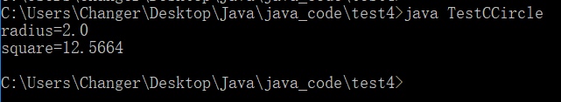  2.练习思考  思考问题：  - 可以将类-圆的定义和主类的源代码放在两个文件中，文件的命名应与类的名称一致。  - 修改pi为final变量之后setCircle(double r, double p)函数需要修改，不能对pi再次进行修改。  - 添加构造函数即可，注意若只是添加一个有参的构造函数，则无参构造函数则不会在自动生成，所以最好在添加有参构造函数之后继续补充一个无参构造函数。  - 测试可用，可见代码  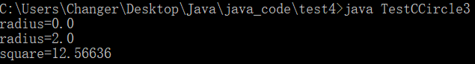  3.上机作业  （1）具体代码见文件  （2）运行结果如下：  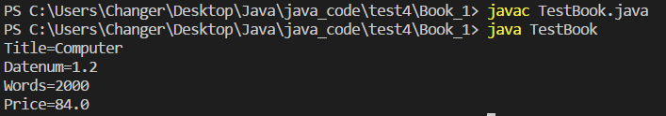  学到了在一个类中定义另一个类作为属性的方法，我将Date类作为Book类的一个属性，在初始化定义类Book的同时需要考虑到Date属性的变量初始化
实 验 心 得 体 会 | - 实验中遇到的问题以及解决方法  在进行基本指导和思考问题的程序的编写时，并没有遇到什么问题，过程很顺利；  在进行上机实验的程序编写时，对于一个类中定义另一个类作为其属性并进行初始化的流程不是很熟悉，然后最开始的时候，没有把日期定义为一个类，而是选择使用三个变量分别代表年月日三个变量，虽然实现了题目要求，但是总觉得不是很好，最后还是选择了用类来表示日期，解决方法是在Date类中定义setDate的函数，然后在Book类的构造函数中调用这个函数修改类中属性。  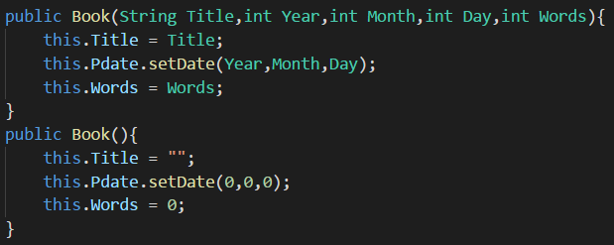  - 实验体会  这次实验相比于第一个实验难度有所加大，第一个实验的作用可以理解为熟悉Windows系统下命令行对Java程序进行编译，然后在这次实验中对类进行了更深的理解和体会，在一个类中定义另一个类作为其属性，并对其进行初始化或者置值是我认为在这次实验中学到的最关键的地方。

课程名称 | 高级语言程序设计 | 实验课次 | Java第1次
实验项目 | 实验三 类的方法 | 实验时间
指导老师评议 | 成绩评定：（满分为2分）  指导教师评语：  指导教师签名：
实验内容（要求、算法、步骤和方法） | 指导内容1：  - 要求：比较两个数的大小并按升序输出。  - 算法: 使用比较运算符进行数据大小比较得到Boolean类型数据  - 步骤:打开一个纯文本编辑器，键入程序（具体见文件），文件保存起来，命名为Sort.java，保存在java实验目录的test3子目录下，进入命令方式（MS—DOS），并转.java文件所在目录javac Sort.java编译文件，java Sort运行该文件  指导内容2：  1.要求：编写程序，输出1到1000之间，所有可以被3整除又可以被7整除的数。  2.算法: 用到了for循环，取模运算%，来判断是否能被3和7整除  3.步骤: 打开一个纯文本编辑器，键入程序（具体见文件），文件保存起来，命名为NumTest.java，保存在java实验目录的test3子目录下，进入命令方式（MS—DOS），并转.java文件所在目录javac NumTest.java编译文件，java NumTest运行该文件  练习内容：  1.要求：创建一个具有5个值的数组，并找出最大值和最小值。  2.算法：遍历数组，先设置min和max的初始值，之后比较，比max大的和比min小的都存下来，最后输出  3.步骤：打开一个纯文本编辑器，键入程序（具体见文件），文件保存起来，命名为ArrSort.java，保存在java实验目录的test3子目录下，进入命令方式（MS—DOS），并转.java文件所在目录javac ArrSort.java编译文件，java ArrSort运行该文件  上机作业  1.要求：编写一个换算GPA的Application程序, 对于学生学习的每门课程，都输入两个整数：考试成绩和学分, 考试成绩按如下公式换算:85~100：4;75~84： 3;60~74： 2;45~59： 1;44以下：0; GPA等于换算后每门课的成绩的学分加权平均值（∑（成绩×学分）/∑学分）  2.算法：需要对成绩进行分层，将百分制转化为GPA，可以使用if语句或者switch语句实现，之后按公式计算成绩  3.步骤: 打开一个纯文本编辑器，按上述要求逐一编写代码实现其功能呢，文件保存为GPA.java，保存在java实验目录的test3子目录下，进入命令方式（MS—DOS），并转.java文件所在目录javac GPA.java编译文件，java GPA运行该文件
实  验  结  果 | 具体代码请参见附件中电子版的java源程序。源程序的简要说明如下：  ------------------------------------------------------------  Java实验：  ArrSort.java  FindWhere.java  GPA.java  NumTest.java  Sort.java  SortByIncrease.java  说明：  ------------------------------------------------------------  实验结果:(实验要求中需要书面回答的内容)  详细代码见文件  1.基本指导  指导内容1运行结果：  指导内容2运行结果：  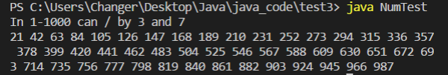  2.练习思考  创建一个具有5个值的数组，并找出最大值和最小值，代码可见文件，结果运行如下：  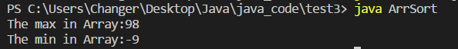  思考问题：  - 选择使用冒泡排序进行数组的排序，代码详细见文件，运行结果如下：  - 遍历数组即可找到对应数字位置，最好要做到友好的输入输出提示，代码详细见文件，运行结果如下：  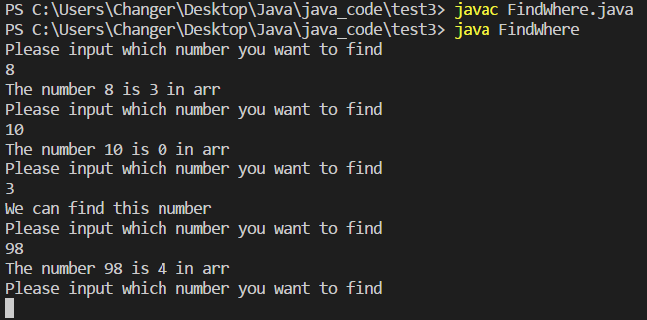  3.上机作业  （1）具体代码见文件  （2）运行结果如下：  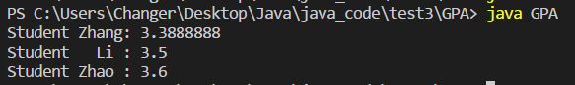  尝试使用
实 验 心 得 体 会 | - 实验中遇到的问题以及解决方法  前边的实验没有遇到什么问题，在进行最后一个上机作业的时候，一开始并行不通，设置了一个类的数组，但是对这个数组的访问有一些问题，后来放弃这种想法，使用二维数组来实现该问题的求解。  - 实验体会  前几个问题跟之前C语言中实现的排序算法基本类似，只是实现的语言不同，然后我认为这次实验的难点在于上机实验，一开始选择使用像实验二中的结构在类中嵌套一个类的属性来实现，不过实现起来略有难度，最后还是选择了使用二维数组实现。可以说是学艺不精所以没有实现我认为应该的做法，不过选择了另一种方式来实现，所以之后会继续深入了解，然后用标准的做法实现。

